l'objet : le verre Duralex
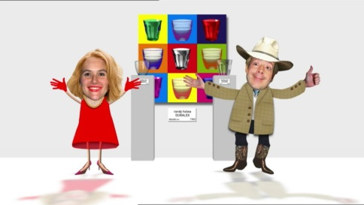
Michel Souris nous invite une nouvelle fois à regarder d’un peu plus près LE verre français par excellence, le verre Duralex…
La Chapelle-Saint-Mesmin est une charmante commune française sise dans le département du Loiret, pas loin d'Orléans. On appelle ses habitants les Chapellois, et ils sont au nombre d'environ 9500. Il paraît qu'il y a pile 1500 ans le Saint Mesmin en question combattit là un fameux dragon, événement du coup dignement commémoré ces temps-ci.

Mais là n'est pas le seul point remarquable de La Chapelle-Saint-Mesmin. Depuis soixante-dix ans, c'est là que Saint Gobain, vieux pote de Saint Mesmin, et en tout cas honorable société de verrerie, fabrique ses fameux verres qui ne s'usent même pas lorsque que l'on s'en sert : les Du-ra-lex, qui –citation- « résistent aux chocs et à l'eau bouillante ! » Leur publicité des années 50 poussait même au crime : « Utilisez-le comme un marteau, laissez-le tomber, tapez dessus, faites-le passer de la glace à l'eau bouillante », mais rien n'y fait. Incassable !

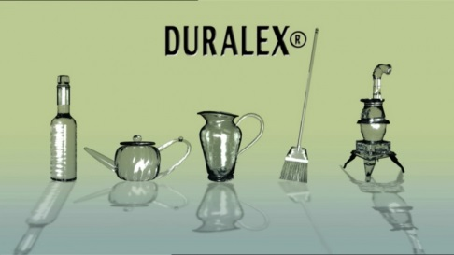
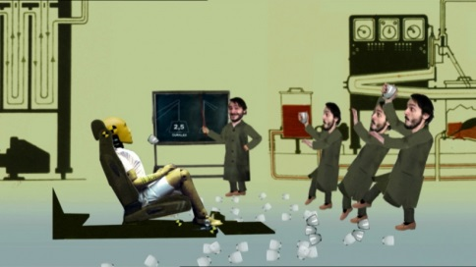
Bon, pas tout à fait, quand même, et selon Saint Gobain, la résistance aux chocs n'est que deux fois et demi plus importante que pour un verre normal. C'est déjà pas mal - mais attention : si après avoir projeté un verre Duralex, il rebondit malencontreusement un peu trop sur l'arête – eh bien malheur !
Eh oui, le Duralex éclate en une multitude de minuscules morceaux sournois qui vont se nicher partout, notamment là où le balai a bien du mal à les rattraper. C’est ennuyeux, certes, mais beaucoup moins dangereux qu'avec un verre normal, puisque le Duralex ne se brise pas en fins tessons tranchants, lui.

Alors, Duralex, Pourquoi ce nom ? Eh bien Duralex, ça vient de l'expression latine « Dura lex, sed lex », « La loi est dure mais c'est la loi ! ». Quel rapport, direz-vous ? Eh bien, les verres sont durs, tout comme la loi, ça vous va ? En tout cas, c'est cette marque Duralex qu’a déposée en 1945 Saint-Gobain pour sa « collection d'objets en verre trempé », c’est à dire cuit à 1500 °C, affiné et moulé à 700 °C, refroidi très rapidement par air frais à 20 °C. C'est pour ça que c'est du solide. Et en plus, malgré tous ces mauvais traitements, le verre reste bien transparent!

C’est un an après le dépôt du brevet, en 46, que Saint-Gobain crée le verre Duralex culte dit le « Gigogne », bien rond avec son petit ventre aimable et ses deux petites lignes en relief aux deux tiers supérieurs. Au fond du verre, on peut lire le numéro du moule utilisé pour sa fabrication. De 1 à 48. Ah ce numéro ! Imaginez que depuis 60 ans, les écoliers français qu’ils soient de Marseille, Lille, Brest ou Strasbourg, se précipitent quotidiennement sur leur verre à la cantine car c’est très important, le numéro : ainsi par exemple, celui qui tombe sur le plus grand nombre sera de corvée pour remplir les carafes d’eau de toute la table. Vous imaginez l’angoisse.

Alors, le Gigogne. Trois tailles disponibles, le tout petit de 9 cl, le standard de 16 cl et le grand de 22 cl, tous empilables - en gigogne, ben tiens. Bon, évidemment, la production de Duralex ne se limite pas à notre verre « Gigogne », il y aussi toutes sortes de bols ou ramequins à petites côtes pour les entremets de maman et surtout l'autre star maison : le « Picardie », avec ses jolis bords côtelés qui se décline aussi en toutes tailles.
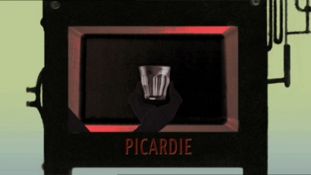
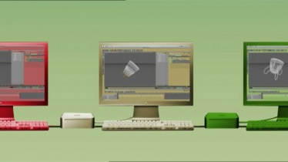
Et savez-vous que les verres « Gigogne » et « Picardie » ont régulièrement l'honneur des rétrospectives sur le design à travers le monde, « Wow, so chic, dear! », « that’s the french touch! » ! Bon, mais chez Duralex la crise se pointe comme partout ailleurs, après quelques soubresauts, une des usines a été récemment fermée, et les actuels dirigeants ont décidé de sortir de la nostalgie des réfectoires pour faire entrer Duralex dans le 21e siècle avec des tas de nouveaux modèles. Mais pas question d'abandonner le « Gigogne » et le « Picardie », pour autant, car vous l’aurez compris, ils ont la peau dure…

